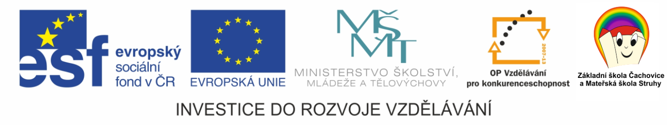

EU peníze školám
Základní škola Čachovice a Mateřská škola Struhy,
Komenského 96, příspěvková organizace
Označení: VY_32_INOVACE_120_PR4
Předmět: Přírodověda
Ročník: 4.
Téma: Živá příroda
Název: Les
Autor: Lucie Kováčová
Popis: Pracovní list – rébus a křížovka
Opakování probraného učiva.

Metodika:
V pracovních listech jsou uvedené pokyny pro žáky.
Žáci si osvojují poznatky z probrané látky.
Dokument můžeme využít jak při práci skupinové, tak i při samostatné práci žáků. Navíc umožňují samostatnou práci žáků, aktivní vyhledávaní a doplňování informací z učebnice - Přírodověda pro 4. ročník (Nová škola)
Součástí pracovního listu je i vyplněný pracovní list pro učitele.
Rébus:
Vylušti, jaké lesy jsou u nás?
LIČ | BU | ČI | LIST | NA | ČI | NÉ | JEH | TÉ | SMR | ČI
VA | DOU | NA | SMÍ | BRA | ŠE | BU | NA | TÉ | NY | NA

Křížovka:

Tajenka: _________________________________________
Otázky:
- Jak se nazývají listy jehličnatých stromů?
- Keř s červenými plody vhodné na čaj?
- Do jaké skupiny stromů patří listnaté stromy?
- Červené lesní plody?
- –
- Druhový název borovice?
- Lesní plody?
- Listnatý strom – žaludy?
- Mládě srnce a srnky?
- Druhový název smrku?
- Příroda ----------- a neživá

Rébus:
Vylušti, jaké lesy jsou u nás?
LIČ | BU | ČI | LIST | NA | ČI | NÉ | JEH | TÉ | SMR | ČI
VA | DOU | NA | SMÍ | BRA | ŠE | BU | NA | TÉ | NA | NA
doubrava
smrčinaa
bučina
listnaté
jehličnaté
smíšené

 |  |  |  |  | J |  | E |  | H |  | L | I |  | C | E
 |  |  |  |  |  |  |  |  | Š |  | Í | P |  | E | K
 |  |  |  |  |  |  |  |  | O |  | P | A |  | D | A |  | V |  | É
 |  |  |  |  |  |  |  |  | M |  | A | L |  | N | Y
 |  |  |  |  |  |  | L |  |  | E | S | N |  | Í
 |  |  |  |  |  |  | B |  |  | O | R | Ů |  | V | K |  | Y
 |  |  |  |  |  |  |  |  |  |  | D | U |  | B
 |  |  |  |  |  | S |  | R | N |  | Č | E
 |  |  |  | Z |  | T |  | E | P |  | I | L | Ý
 |  |  |  |  |  |  |  | P | A |  | T | R | A
 |  |  |  |  |  | Ž |  | I | V |  | Á

